**Escola Municipal de Ensino Fundamental**

Descrição: MCj02515030000[1]



**“Arnaldo Francisco dos Santos”**

Rua Vital Brasil, nº 140 – Bairro Esperança.

Fone (0xx49) 33421197 – Galvão – SC

escola.arnaldosantos@gmail.com

**APOSTILA DE ATIVIDADES**

Prezados Pais, Responsáveis, Alunos!

Estamos encaminhando nova apostila com atividades complementares aos conteúdos estudados em sala de aula, para os próximos 15 dias de aula. Quinzena que compreende a semana de **23 de julho a 07 de agosto de 2020**.

Solicitamos aos Pais que após a conclusão de todas as atividades, deixem na mesma embalagem que receberam, pois na entrega de novos materiais, essa apostila deverá ser devolvida para avaliação e correção pelos Professores.

**Aluno(a):** ______________________________________________________________

Turma: 4º ano 1 Turno: Matutino

Professora: Soeli Soares

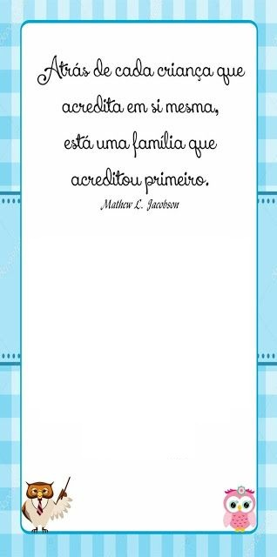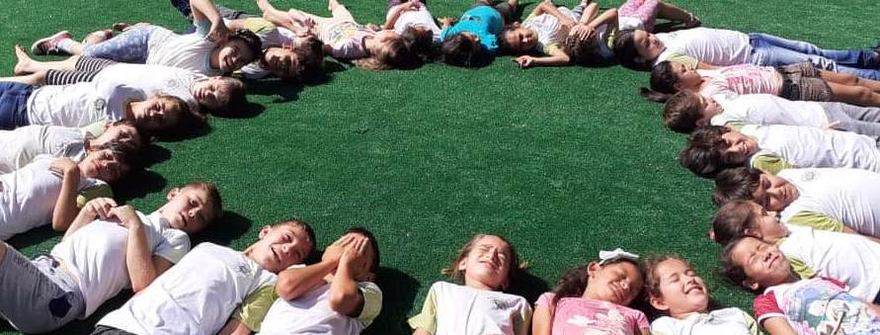

Família e Escola

*Juntos escrevemos um Futuro Melhor!*

Em cada criança que acredita em si mesma, está uma família que acreditou primeiro.

**Olá 4º ano!**

* As atividades estão sendo feitas com muito carinho, pensando sempre no seu aprendizado;
* Se tiverem alguma dúvida com as atividades, estamos à disposição para orientá-los;
* TODAS as atividades estão sendo avaliadas;
* Vocês terão o prazo de 15 dias para responder estas atividades, façam com calma e atentamente, respondendo-as na apostila;
* **LEIAM COM ATENÇÃO OS TEXTOS;**
* Prestem atenção na **ortografia** **para desenvolver as atividades** (palavras escritas corretamente);
* **Pintem** os desenhos com carinho.
* Queridos pais, contamos com a ajuda de vocês para auxiliá-los quando necessário;

Grande abraço! Professora Soeli

Escola Municipal de Ensino Fundamental “Arnaldo Francisco dos Santos”

Galvão/SC, _____ de __________ de 2020.

Professor(a): Soeli Soares

Aluno(a): __________________________________________ Turma: ____________

Disciplina: **Língua Portuguesa**

**Reportagem**

|  |
| --- |
| A **Reportagem** é um gênero textual não literário. Ela é considerada um texto jornalístico veiculado pelos meios de comunicação: jornais, revistas, televisão, internet, rádio, dentre outros.  A Reportagem é um tipo de texto que tem o **intuito de informar** ao mesmo tempo que prevê criar uma opinião nos leitores, portanto, ela possui uma função social muito importante como formadora de opinião.  A Reportagem pode ser um texto expositivo, informativo, descritivo, narrativo ou opinativo. |

LEIA A REPORTAGEM ABAIXO COM **ATENÇÃO** PARA RESPONDER AS QUESTÕES:

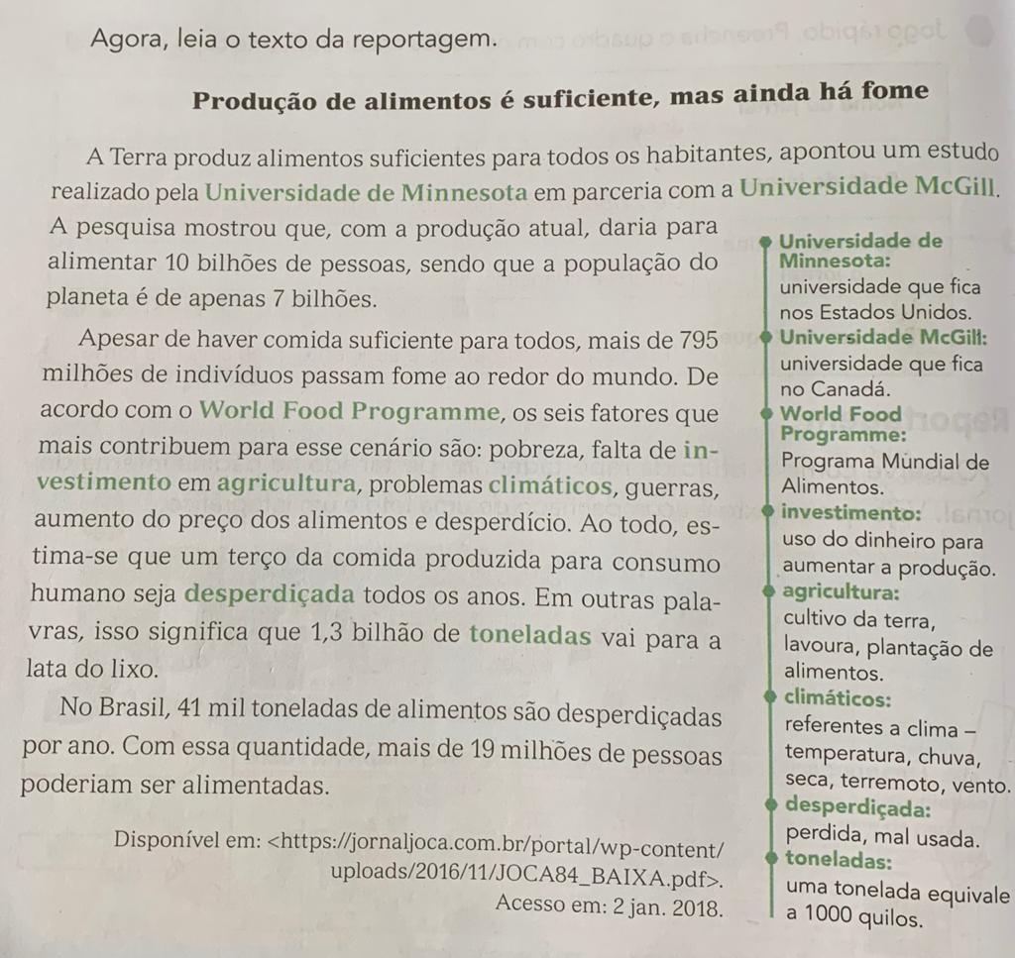

**COMPREENÇÃO DO TEXTO:**

1. A reportagem que você leu traz vários dados.

Escreva a que dados se referem estes números no texto.

a) 7 bilhões: ____________________________________________________________

b) 795 milhões: __________________________________________________________

c) 1,3 bilhão: ____________________________________________________________

d) 41 mil: _______________________________________________________________

2. Assinale um  **X**  nas informações que estão de acordo com a reportagem.

( ) Muitas pessoas poderiam se alimentar com os alimentos desperdiçados.

( ) A produção de alimentos poderia atender a todos.

( ) Não há comida suficiente para todas as pessoas.

( ) A fome não tem nada a ver com a comida que vai para o lixo.

3. De acordo com o texto, quais são os seis fatores que mais contribuem para esse cenário de fome no mundo?

**R: ________________________________________________________________________**

**________________________________________________________________________**

**________________________________________________________________________**

**________________________________________________________________________**

4. Em sua opinião, como as pessoas poderiam contribuir para não ocorrer o desperdício de tantos alimentos?

**R: ________________________________________________________________________**

**________________________________________________________________________**

**________________________________________________________________________**

**________________________________________________________________________**

5. Escreva **FRASES** criativas com as palavras abaixo:

|  |
| --- |
| **INÍCIO DE FRASE USA-SE LETRA MAIÚSCULA.** |

a) ALIMENTOS:

**________________________________________________________________________**

**________________________________________________________________________**

b) DESPERDÍCIO:

**________________________________________________________________________**

**________________________________________________________________________**

c) PLANETA:

**________________________________________________________________________**

**________________________________________________________________________**

d) PESSOAS:

**________________________________________________________________________**

**________________________________________________________________________**

e) LIXO:

**________________________________________________________________________**

**________________________________________________________________________**

**Relembrando o uso correto do M e N:**

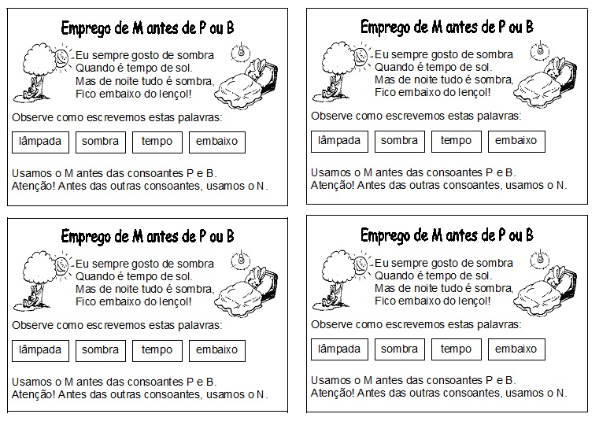

**ATIVIDADE:**

1. Assinale com **X** a alternativa em que **todas** as palavras estão escritas corretamente.

( ) bomba, tonbo, sangue, ponba;

( ) resolvendo, tombo, pomba, bombeiro;

( ) canto, canpeão, compraran, ontem;

( ) compraram, computador, campeão, poderiam;

COMPLETE:

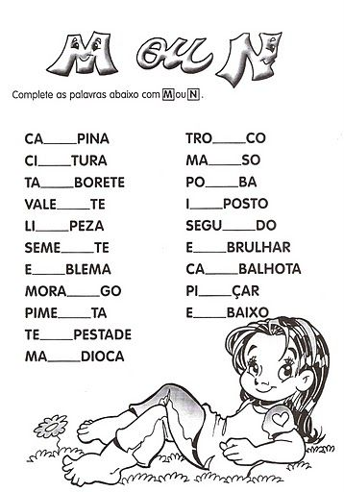

Escola Municipal de Ensino Fundamental “Arnaldo Francisco dos Santos”

Galvão/SC, _____ de ____________ de 2020.

Professor(a): Soeli Soares

Aluno(a): __________________________________________ Turma: ____________

Disciplina: **Matemática**

**Recordando as medidas de MASSA e CAPACIDADE**

|  |
| --- |
| **MASSA**: O miligrama (mg), o grama (g), o quilograma (kg), ou simplesmente quilo, e a tonelada (t) são unidades de medida usadas para saber qual é o “peso” de pessoas, animais, objetos, etc. São unidades de medida de massa.  Relações entre as unidades de medida.  1grama= 1000 miligramas ou 1 g = 1000 mg  1 quilograma= 1000 gramas ou 1k= 1000g  1 tonelada= 1000 quilogramas ou 1t= 1000kg |

|  |  |
| --- | --- |
| **CAPACIDADE:** O mililitro (mL) e o litro (L) são unidades padronizadas de medida de capacidade.  As caixas e as garrafas de leite que são vendidas em supermercados e padarias têm, geralmente, medida de capacidade de 1 litro (1 L).  Veja os valores relativos do litro (L) e do mililitro (mL)   |  | | --- | | 1L = 1000 mL |   1litro= 1000 mililitros ou 1 L= 1000 mL |

**ATIVIDADE:**

Faça uma lista de produtos que possuem em sua casa que seja em MASSA (KG) e em CAPACIDADE (L/ML).

MASSA (KG) CAPACIDADE (L/ML)

|  |  |
| --- | --- |
| Ex: farinha  __________________________________  __________________________________  __________________________________  __________________________________  __________________________________  __________________________________ | Ex: shampoo  __________________________________  __________________________________  __________________________________  __________________________________  __________________________________  ___________________________________ |

1. Sabendo da importância de manter a medida de massa (ou “peso”) adequada, conforme a idade, a medida da altura da pessoa, para evitar problemas de saúde. Paulo fez uma pesquisa com seus familiares para conhecer o “peso” de cada um deles. Em seguida ele construiu este gráfico.

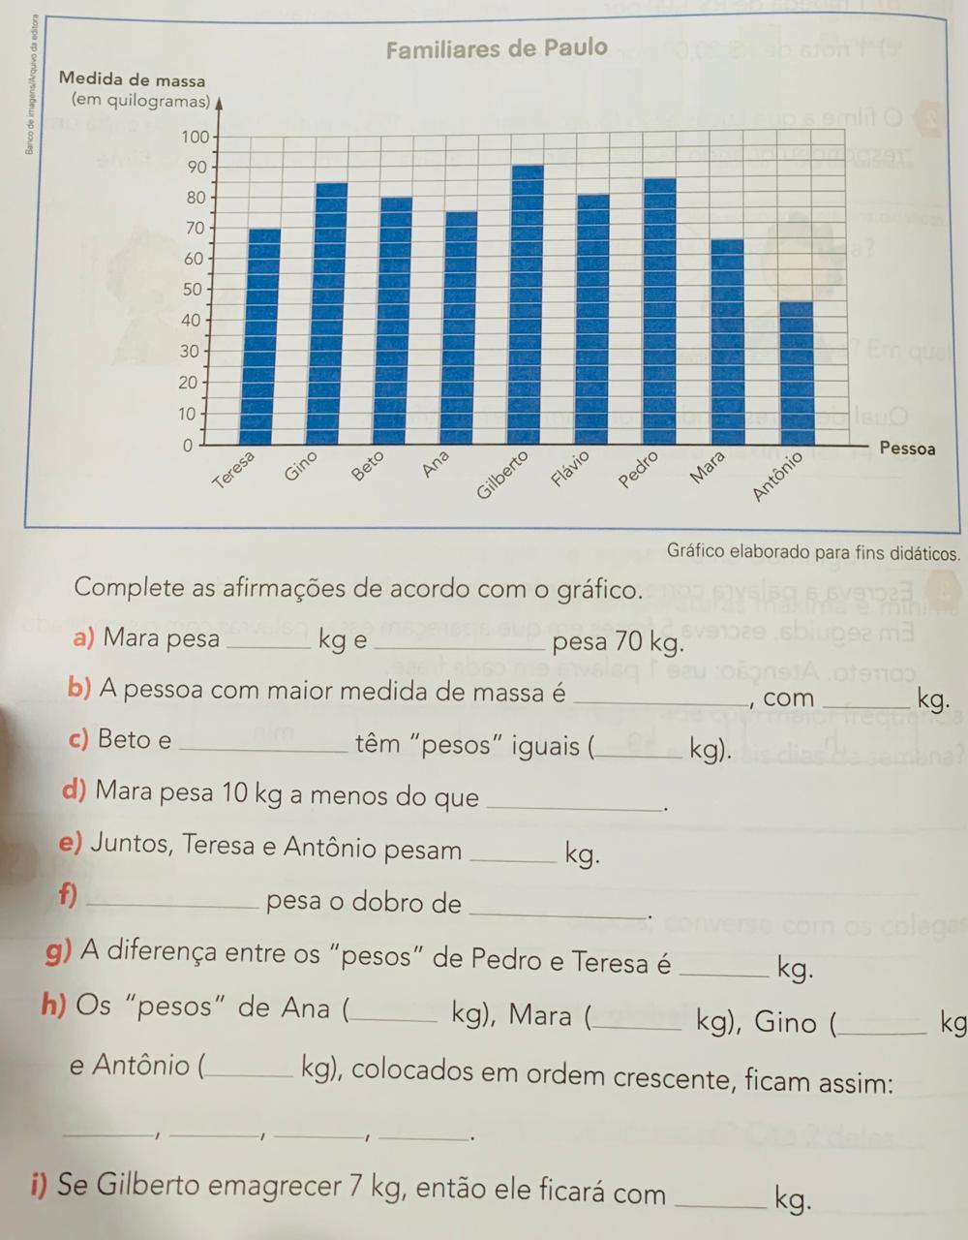

Complete as afirmações de acordo com o gráfico acima.

a) Mara pesa _____kg e _____________ pesa 70 kg.

b) A pessoa com maior medida de massa é ______________, com ________ kg.

c) Beto e ______________ têm “pesos” iguais ( 80 kg ).

d) Juntos, Teresa e Antonio pesam ___________ kg.

e) A diferença entre os “pesos” de Pedro e Teresa é ________ kg.

f) Se Gilberto emagrecer 7 kg, então ele ficará com _______kg.

**Vamos conhecer mais uma medida?**

**Medidas de Temperatura**

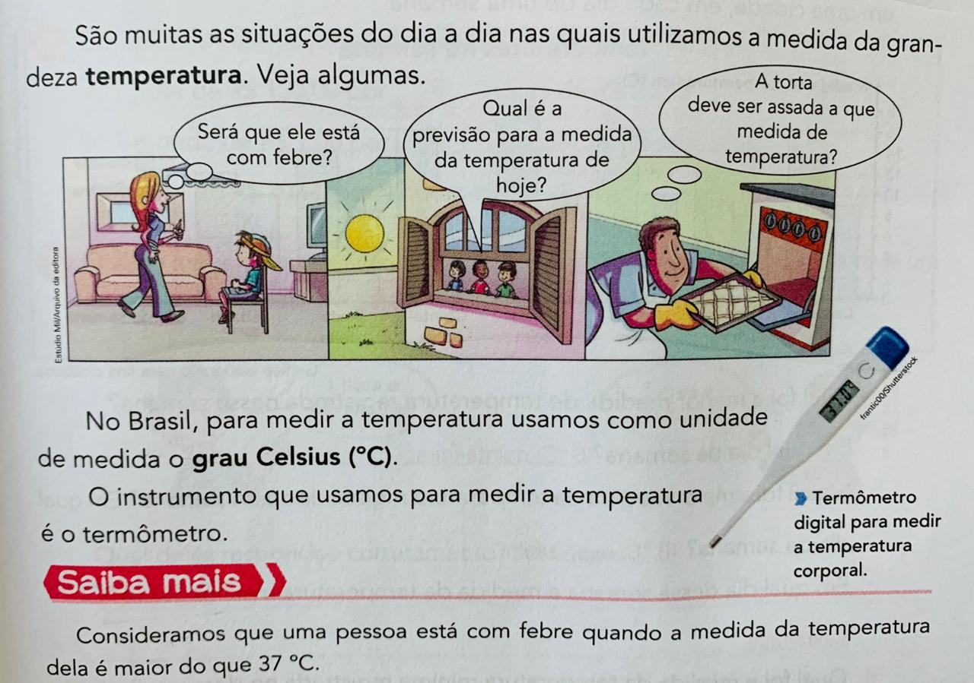

**ATIVIDADES:**

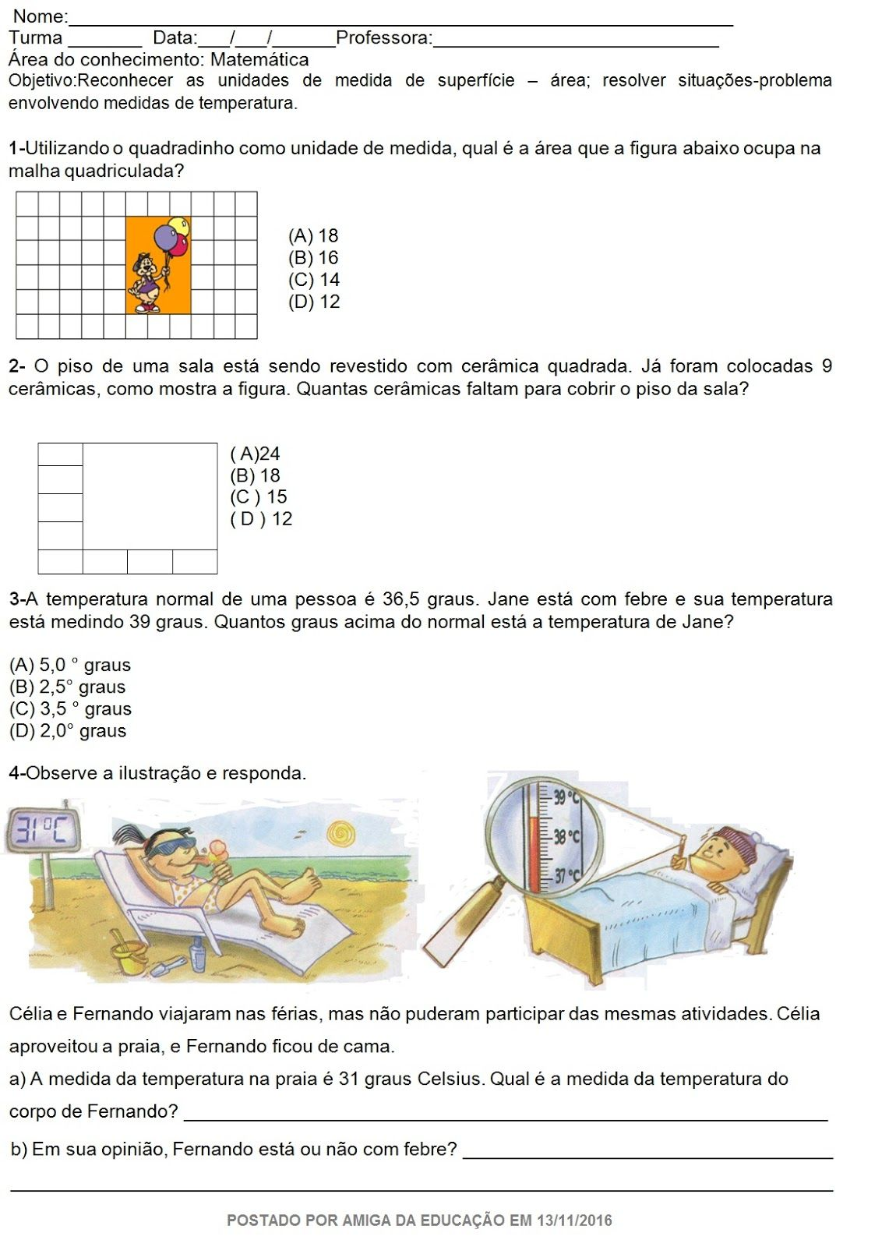

**Situações Problema envolvendo Adição e Subtração:**

1. Carlos vai percorrer de carro uma distância medindo 300 km. Ele já percorreu 150 km de manhã e 100 km à tarde. Então, quantos quilômetros ainda faltam para completar a medida da distância total?

Cálculo: Resposta:

|  |  |
| --- | --- |
|  | **_______________________________________** |

2) O carteiro da cidade onde Lucia vive, tem para distribuir 3529 convites para a festa. Ele já entregou 696. Quantos convites ele ainda precisa entregar?

Cálculo: Resposta:

|  |  |
| --- | --- |
|  | **_**______________________________________ |

Arme e resolva as operações envolvendo adição e subtração.

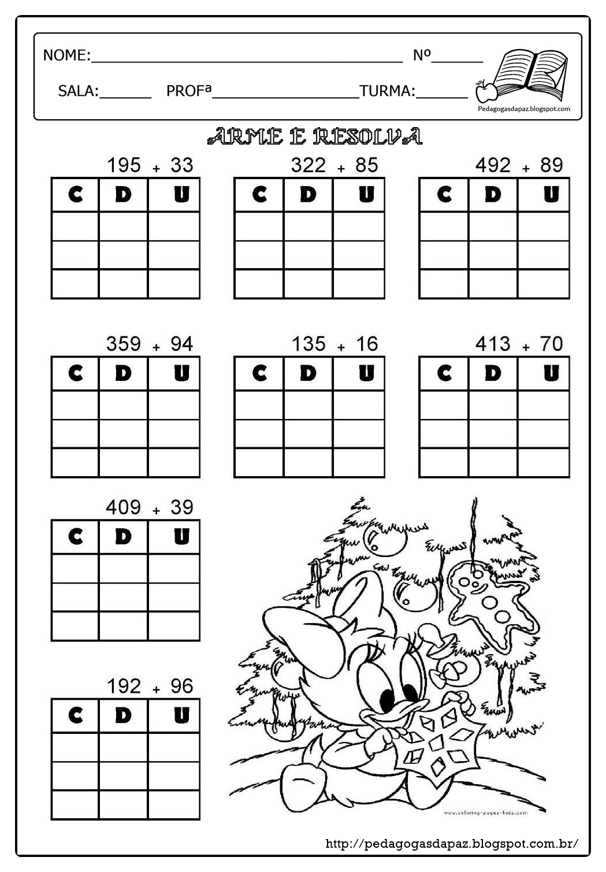

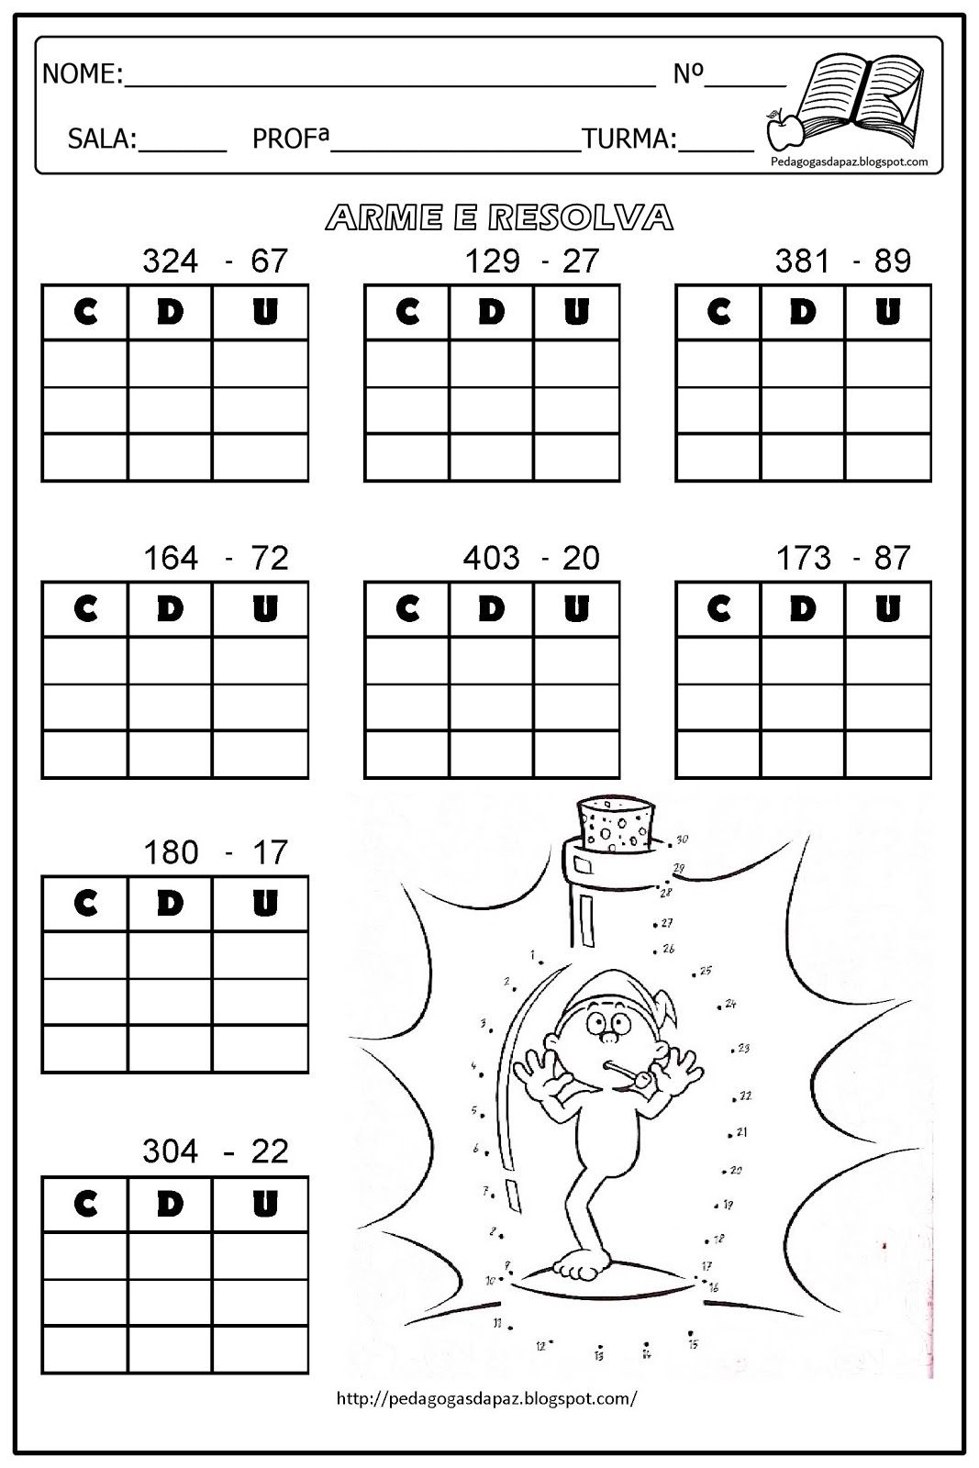

Escola Municipal de Ensino Fundamental “Arnaldo Francisco dos Santos”

Galvão/SC, _____ de ___________ de 2020.

Professor(a): Soeli Soares

Aluno(a): __________________________________________ Turma: ____________

Disciplina: **Ensino Religioso**

**Amizade**

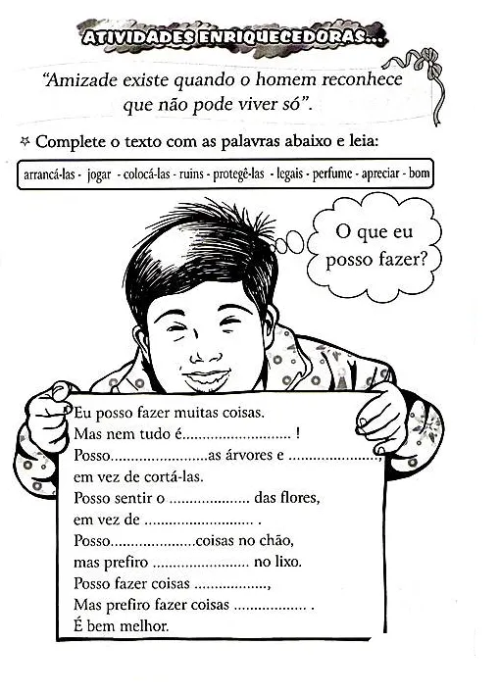

Escreva com suas palavras, o que você pode fazer para manter uma boa amizade?

R:

**________________________________________________________________________**

**________________________________________________________________________**

**________________________________________________________________________**

**________________________________________________________________________**

Escola Municipal de Ensino Fundamental “Arnaldo Francisco dos Santos”

Galvão/SC, _____ de ____________ de 2020.

Professor(a): Soeli Soares

Aluno(a): __________________________________________ Turma: ____________

Disciplina: **Geografia**

Nesta apostila iniciaremos com o conteúdo Comércio e Serviços.

LEIA O TEXTO COM ATENÇÃO.

**Comércio e Serviços**

Comércio é a atividade de compra e venda de diferentes produtos. Muitas pessoas trabalham no comércio em diversas funções, como vendedores, empacotadores e operadores de caixa.

As pessoas que compram as mercadorias são chamados de consumidores.

A atividade comercial ocorre em diferentes locais – lojas de rua, shoppings centers, feiras livres - , além das vendas por catálogos e virtuais, isto é, pela internet.

E como a mercadoria chega até o local que será vendida?

Ela precisa ser transportada por diferentes meios de transporte, como os caminhões. Os motoristas são responsáveis por levar as mercadorias das áreas rurais ou das indústrias para o comércio.

Há ainda outros profissionais que prestam serviços à população em diferentes áreas. Veja a seguir alguns exemplos.

* **Comunicação**: jornalistas, editores, funcionários dos correios e de empresas de telefonia, entre outros.
* **Segurança**: policiais, bombeiros, seguranças particulares.
* **Educação e Cultura**: trabalhadores das escolas, bibliotecas, dos teatros e cinemas.
* **Saúde**: médicos, enfermeiros, dentistas, técnicos de laboratório.
* **Limpeza**: garis e coletores de lixo.

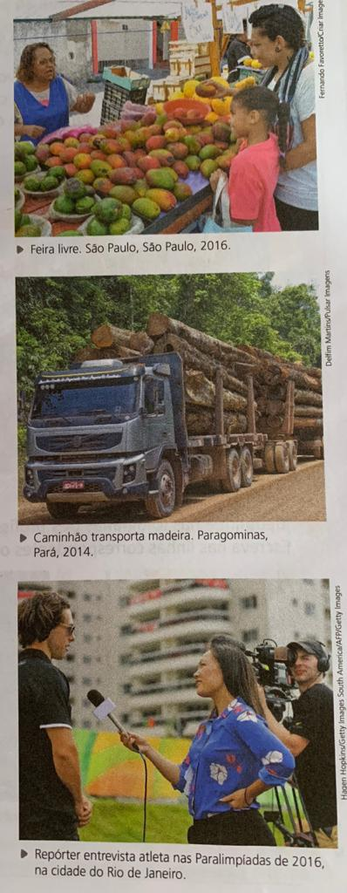

ATIVIDADES:

1. De acordo com o texto, como é chamada a atividade de compra e venda de mercadorias?

R:**_____________________________________________________________________**

**________________________________________________________________________**

**________________________________________________________________________**

2. Quem são os consumidores do comércio?

R:**______________________________________________________________________**

**________________________________________________________________________**

**________________________________________________________________________**

3. Como as mercadorias chegam até o local onde serão vendidas?

R:**______________________________________________________________________**

**________________________________________________________________________**

**________________________________________________________________________**

4. Em sua opinião, o que é preciso observar quando se realiza uma compra?

R:**______________________________________________________________________**

**________________________________________________________________________**

**________________________________________________________________________**

Escola Municipal de Ensino Fundamental “Arnaldo Francisco dos Santos”

Galvão/SC, _____ de ___________ de 2020.

Professor(a): Soeli Soares

Aluno(a): __________________________________________ Turma: ____________

Disciplina: **Ciências**

Nesta apostila iremos conhecer alguns **Animais invertebrados**.

Lembrando que animais invertebrados possuem o corpo mole ou com uma cobertura corporal mais rígida.

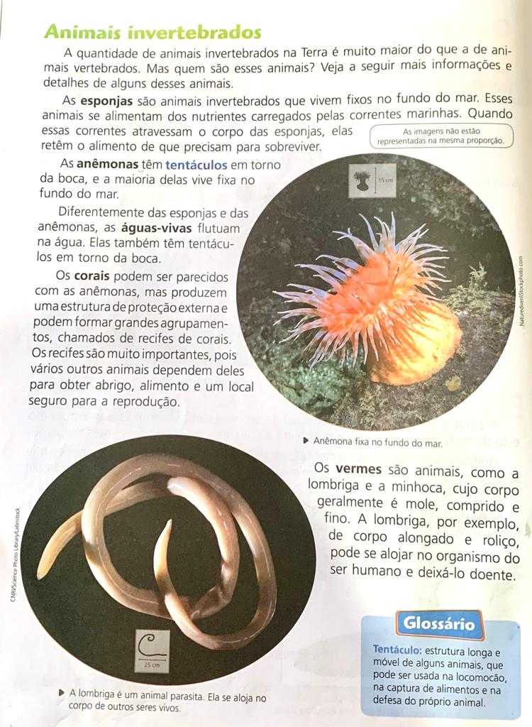

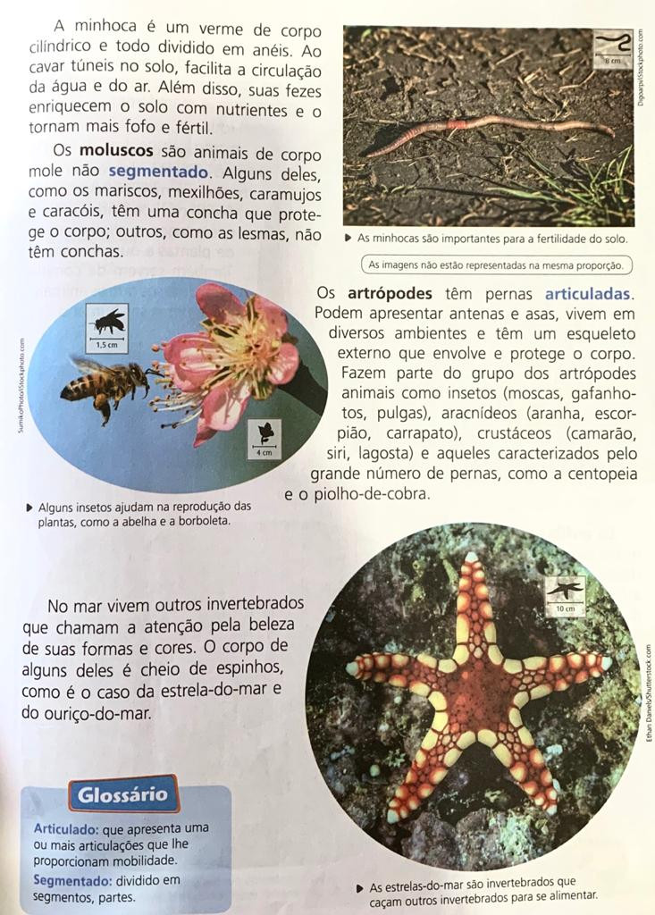

ATIVIDADE:

1. Após a leitura do texto sobre animais invertebrados, vamos responder a cruzadinha e pintar os desenhos.

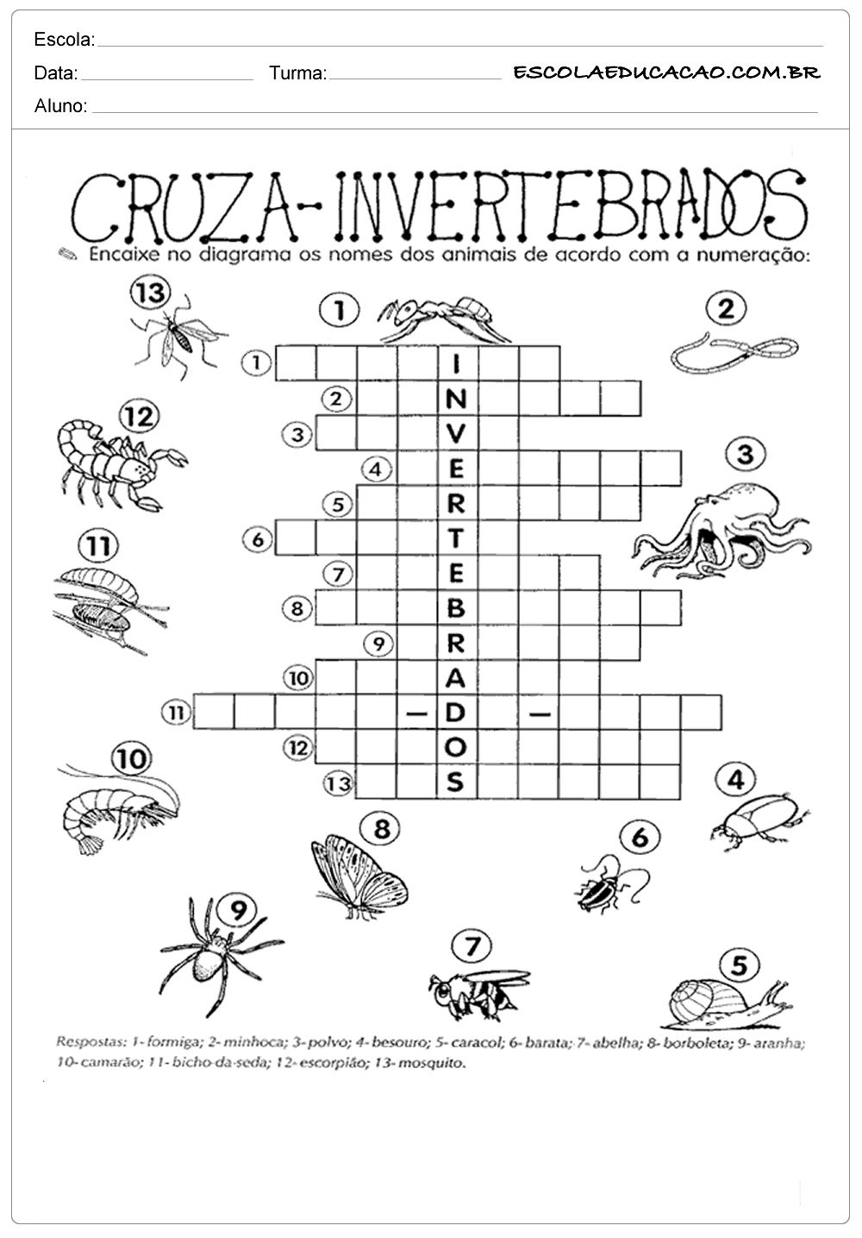

Escola Municipal de Ensino Fundamental “Arnaldo Francisco dos Santos”

Galvão/SC, _____ de ____________ de 2020.

Professor(a): Soeli Soares

Aluno(a): __________________________________________ Turma: ____________

Disciplina: **História**

Continuação do conteúdo da apostila anterior sobre História e Cronologia.

# História e cronologia

Quando estudamos história, deparamos com datas que marcam os eventos. Falamos em passado, presente e futuro, e em mudanças e permanências. Todos esses assuntos estão relacionados ao tempo e à sua passagem.

Para a História, a cronologia é muito importante. O historiador precisa saber qual acontecimento veio antes e qual veio depois. Ele precisa conhecer o tempo de duração de cada período histórico. Assim, a contagem do tempo e o uso do calendário são indispensáveis no estudo da História.

LEIA A LEITURA A SEGUIR PARA ENTENDER AS QUESTÕES.

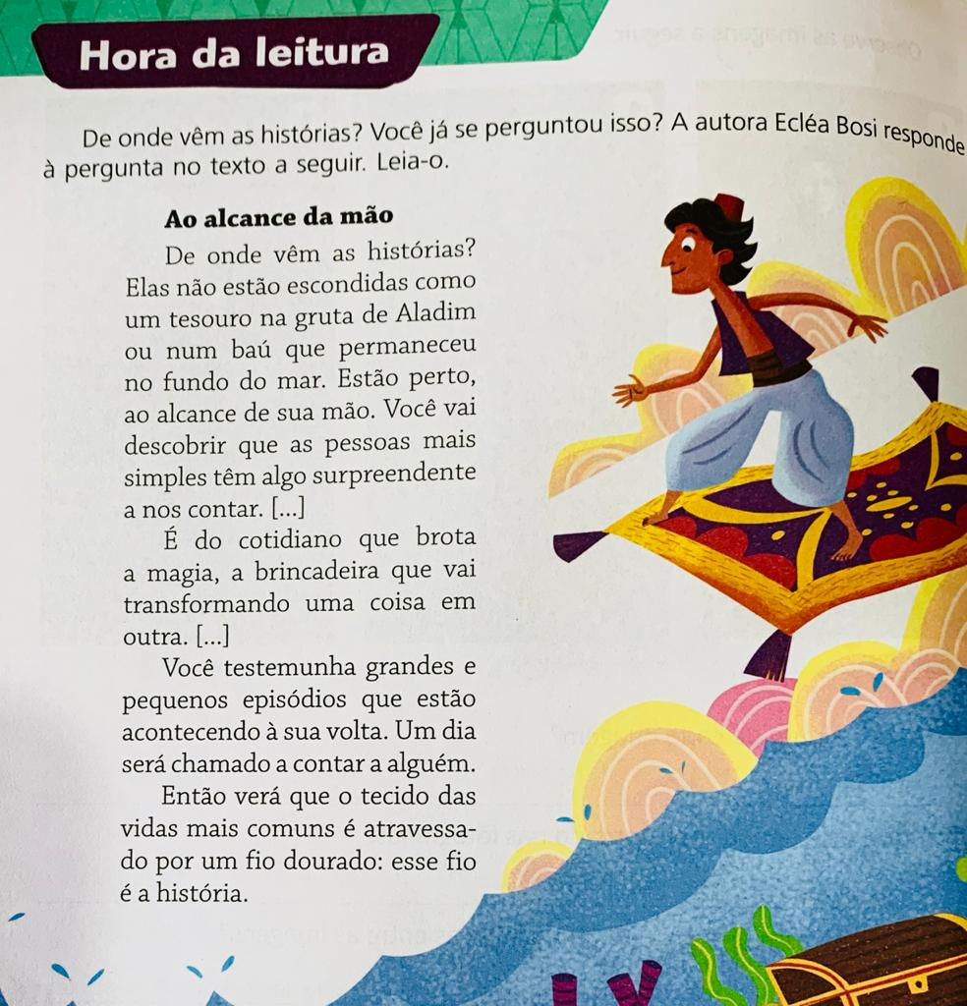

ATIVIDADES sobre a leitura:

1) De acordo com o texto, de onde vêm as histórias?

R:_______________________________________________________________________

_________________________________________________________________________

2) O que faz parte da história de cada pessoa?

R:_______________________________________________________________________

_________________________________________________________________________

_________________________________________________________________________

1. Se você fosse convidado a contar algum acontecimento/aventura/caso/episódio que testemunhou, o que gostaria de contar? Como contaria e a quem?

R:_______________________________________________________________________

_________________________________________________________________________

_________________________________________________________________________

_________________________________________________________________________

_________________________________________________________________________

_________________________________________________________________________

Escola Municipal de Ensino Fundamental “Arnaldo Francisco dos Santos”

Galvão/SC, _____ de _____________ de 2020.

Disciplina de Educação Física – Professora Naldiane Borella.

Aluno (a): _________________________________________ Turma: 4º ano ___

**Atividade PIPA**

Habilidade trabalhada: coordenação motora fina e noção espacial.

Materiais sugeridos para a atividade:

* Um saco de lixo ou papel seda;
* Duas varetas - 40 e 60 cm (de preferência de bambu que é mais leve);
* Linha;
* Tesoura, fita adesiva e caneta.

Desenvolvimento:

Pegue as duas varetas e faça uma cruz, onde a vareta de 60cm fica na vertical e de 40 cm (20 cm para cada lado) fica na horizontal. Amarre bem firme entre elas.

Faça uma armação com a linha ao redor das varetas (como se fosse a pipa), para servir de base do plástico.

Abra o saco de lixo e coloque as varetas em cima, com a caneta faça o desenho da pipa no plástico, dando uma margem de 5 cm maior que as varetas, para sobrar nas laterais para depois amarrar ou passar a fita.

Amarre ou cole com fita transparente o plástico na armação. Depois de pronta amarre uma linha de 2 a 3 metros na parte mais longa da pipa, que será a rabiola. Nesta linha vá fazendo pequenas laçadas e dentro deles coloque pequenos pedaços de plástico. (Eles servirão para dar estabilidade na pipa, sem a rabiola a pipa só gira e não voa).

Depois é só amarrar a linha nas pontas da vareta horizontal e também no meio das varetas (faça um furinho no plástico e passe a linha) e a pipa estará pronta. Agora é só se divertir.

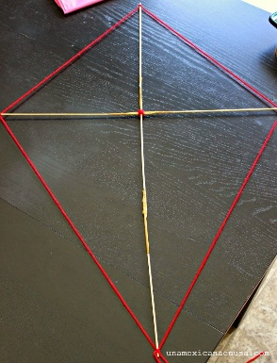 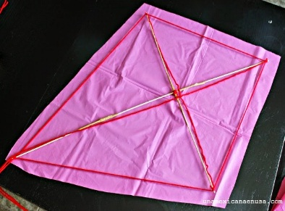 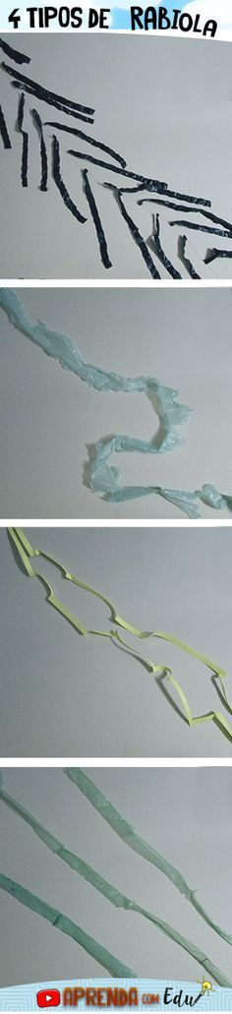 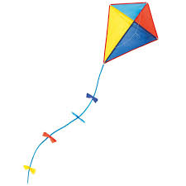**Não esqueça de registrar a atividade e postar no grupo da turma!**

Galvão, August ___/__ 2020.

Teacher : Joana Didone Capelli

Student: _________________________________________________

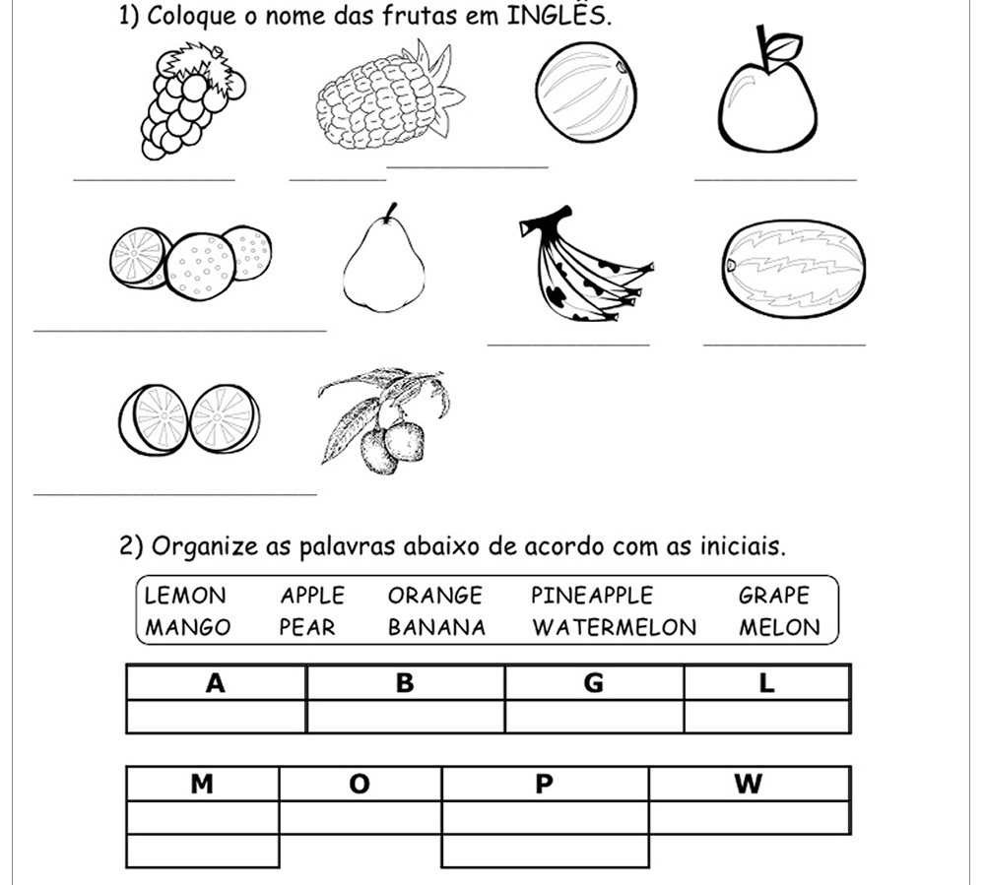

3) Observe a imagem e complete com o nome das fruits.

Ex ( **I see one** apple = **eu vejo uma** maça)

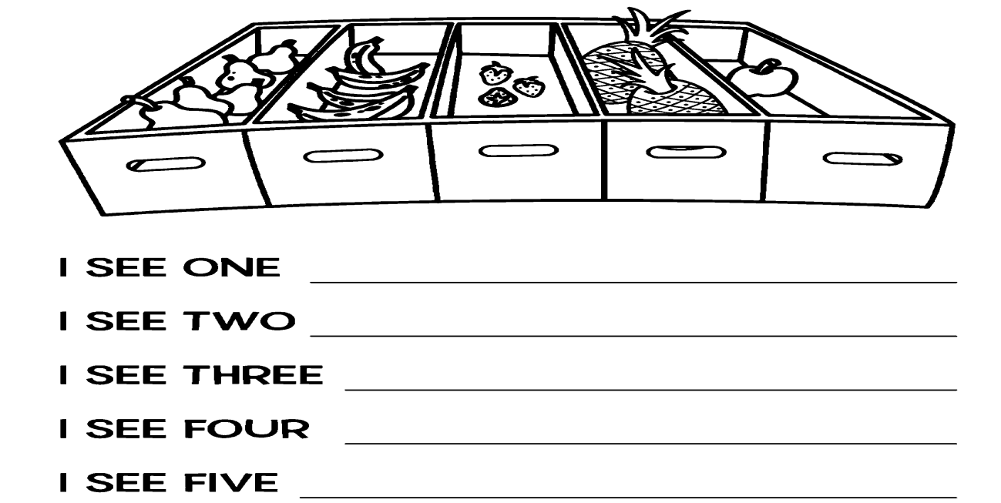

Escola Municipal de Ensino Fundamental “Arnaldo Francisco dos Santos”

Galvão/SC,________________ de 2020.

Professor(a): VILMA LAUX BETT

Aluno(a): __________________________________________ Turma: ____________

Componente: ARTE

6ª ATIVIDADE COMPLEMENTAR 4º ANO

**Folclore**

Você, sabe o que é o folclore brasileiro?

A palavra folclore, é originária da língua inglesa, da junção das palavras folk, que significa povo; e lore, que significa sabedoria popular.

Formou-se então a palavra "folklore", folclore, que quer dizer sabedoria do povo.

Já ouviu falar do Saci-Pererê, Mula-sem-cabeça, Neguinho do pastoreio, Lobisomem? Com certeza já ouviu muitas histórias e de outros personagens também!

Converse com seus pais e avós, pergunte a eles suas histórias folclóricas e escreva aqui na apostila. Vou amar ler a história de vocês !!

________________________________________________________________________________________________________________________________________________________________________________________________________________________________________________________________________________________________________________________________________________________________________________________________________________________________________________________________________________________________________________________________________________________________________________________________________________________________________________________________________________________________________________________________________________________________________________________________________________________________________________________________________________________________________________________________________________________________________________________________________________________________________________________________________________________________________________________________________________________________________________________________________________________________________________________________________________________________________________________________________________

Escola Municipal de Ensino Fundamental “Arnaldo Francisco dos Santos”

Galvão/SC, _____ de Julho de 2020.

Professor(a): Letícia Maria Piassoli

Aluno(a): __________________________________________ Turma: ____________

Disciplina: Informática

Olá alunos, espero encontra-los bem!

Na aula desta semana iremos ler sobre o que é e-mail, que é continuação da aula passada, anote as principais informações. Até a próxima!!!

